Colegio Algarrobos **C y T – 4° secundaria**

**UD-1: Ciencia y Citología**

**Práctica Calificada 1**

**Apellidos y nombre: Valentino Salvatore Maldonado Mendoza**  **Fecha: 21/05/2021**

**ESTRUCTURA CELULAR**

1. ¿Cuál es la diferencia entre citoplasma y citosol? Describe la función del citoplasma.

La diferencia entre citoplasma y el citosol es:

* El citosol es parte del citoplasma.
* El citoplasma es todo el contenido celular.
* La función del citoplasma es contener los orgánulos.

1. ¿Cómo permiten las estructuras celulares que una célula lleve a cabo procesos de vida básicos?

Cada parte de la célula tiene su propia función, que por sus formas diferentes y su orden que lleva cada función, logran hacer las funciones fundamentales para la vida, por ejemplo: Crecer, desarrollar y reproducir. Para detallar, dentro de una célula se sintetizan proteínas, biomoléculas importantes para que la célula tenga su equilibrio interno. Otro ejemplo es las mitocondrias, este da energía, que nos ayuda hacer las funciones vitales en el organismo humano.

1. Si las células eran como una fábrica, qué se puede inferir acerca de la naturaleza de las células.

Las células se parecen mucho a una fábrica, lo que logramos inferir sobre la naturaleza de las células, es que estas, son relacionadas con todo lo natural, se sabe esto por la teoría celular. Todos los seres vivos están formados por células.

1. ¿Cómo la estructura del núcleo ayuda a su función?

El núcleo por su estructura realiza con su mecanismo de procesamiento de diferentes nutrientes un orden especifico. Hablemos de las partes importantes del núcleo, el ADN crea proteínas y moléculas importantes para la función de la célula, la carioteca se encarga de proteger, transportar los nutrientes a través de los poros, la cromatina contiene el ADN y por último la cariolinfa es como un citoplasma del núcleo.

1. ¿Cómo apoyan y ayudan las vacuolas a las estructuras vegetales?

Las vacuolas almacenan agua, nutrientes, limpian la célula, y gracias a las vacuolas las células vegetales pueden sobrevivir.

1. ¿Cuál es la diferencia entre los flagelos de una célula procariota y una eucariota?

En células procariotas los flagelos sirven para desplazamiento y en las células eucariotas también sirven para desplazamiento, pero también facilitan la entrada de nutrientes.

1. ¿Qué sucede con las vacuolas que hacen que una planta se marchite?

Las vacuolas dejan de almacenar agua o la vacuola deja de hacer su función, y esto hace que la planta muera.

1. Observe la imagen y redacte un texto

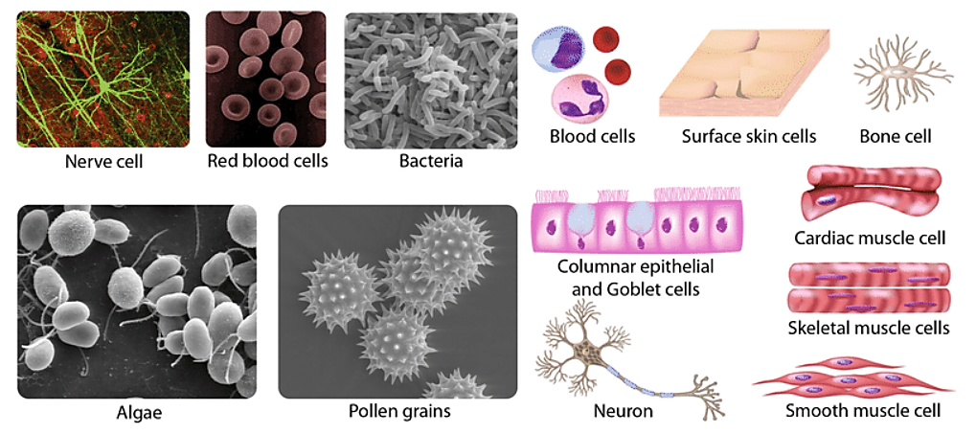

Hay muchos tipos de células que ayudan a los seres vivos hagan los procesos para mantenernos con vida.

Los tipos diferentes de células y sus funciones son:

* Los glóbulos rojos o células de la sangre: Su función es transportar oxigeno a los tejidos corporales e intercambiarlos por dióxido de carbono.
* Células musculares: Ayudan a la contracción y la contención de los huesos para que estén unidos.
* Células Esqueléticas: La formación de los huesos y protección de órganos.
* Neuronas o células nerviosas: Transmisión de información a todo el cuerpo mediante impulsos eléctricos, ayuda a que los órganos cumplan las funciones que se les a especificado.